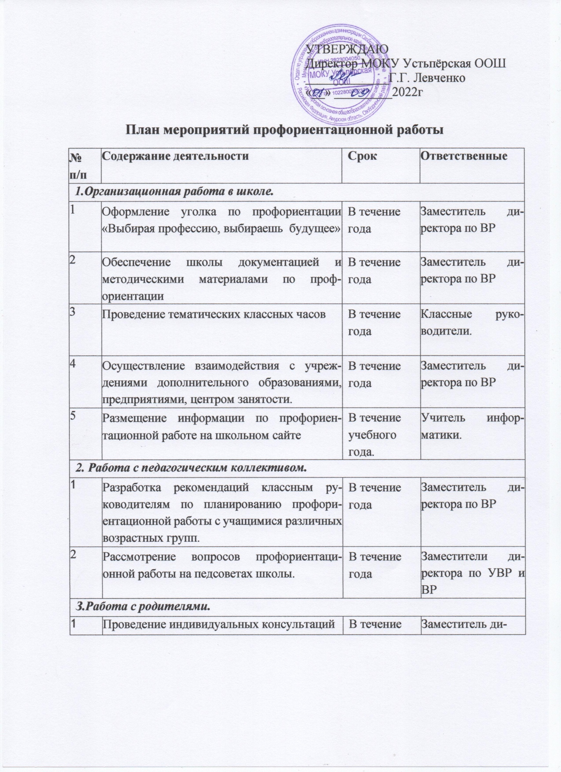
 | с родителями по вопросу выбора профессий учащимися. | года | ректора по ВР, классные руководители
2 | Привлечение родителей к участию в проведении экскурсий учащихся на предприятия. | В течение года | Заместитель директора по ВР, классные руководители
3 | Подготовка рекомендаций родителям по проблемам профориентации. | В течение года | Классные руководители, психолог
4.Работа с учащимися.
1 | Проведение экскурсий на предприятия | В течение года | Заместитель директора по ВР, классные руководители
2 | Организация тестирования и анкетирования учащихся с целью выявления профессиональной направленности. | В течение года | Заместитель директора по ВР, классные руководители, психолог
3 | Проведение опроса по выявлению проблем уч-ся по профориентации. | Октябрь | Заместитель директора по ВР, классные руководители, психолог
4 | Проведение консультаций учащихся (индивидуальных и групповых). | В течение года | Психолог, социальный педагог.
5 | Организация предметных недель, декад, олимпиад. | В течение года | Учителя- предметники
6 | Проведение классных часов с освещением вопросов профориентации. | В течение года | Классные руководители
7 | Организация и проведение встреч с представителями различных профессий. | В течение года | Классные руководители
8 | Социальная практика  «Я б учителем пошел, пусть меня научат»  Проведение праздника. «Новый год у ворот»  Все работы хороши. Мои профессиональные пробы.  Разработка сценария и проведение праздника «Широкая Масленица»  Летняя практика «Я- вожатый!» | Октябрь  Декабрь  Февраль  Март  июнь | Заместитель ди-

ректора по ВР,
учителя-
предметники
9 | Проведение конкурса рисунков: «Моя будущая профессия». | Ежегодно, по плану воспитательной работы. | Заместитель директора по ВР, учителя- предметники, учитель ИЗО
10 | Организация участия в федеральных проектах по профориентации. | В течение года | Заместители директора по УВР и ВР
11 | Организация работы на платформе «Билет в будущее» | В течение года | Ответственный  педагог

